

Официальное издание органов местного самоуправления Абалаковского сельсовета Енисейского района Красноярского края
№ 31 от 04.09.2020 года

В номере:
1.Статья ПЧ-123 «Уступи дорогу спецтехнике!»;
2.ПОСТАНОВЛЕНИЕ от 01.09.2020г. №64-п «О назначении публичных слушаний по вопросу проекта межевания «по образованию земельного участка для размещения многоквартирного жилого дома по адресу: Красноярский край, Енисейский район, с.Абалаково, ул.Нефтяников, 1В» в кадастровом квартале 24:12:0370103, площадью 1756 кв.м.»

Напечатано на компьютере по адресу: 663141 Красноярский край, Енисейский район, с. Абалаково, ул.Нефтяников, 7, тел. 83919578506
Ответственный за выпуск: специалист сельсовета черепанова Л.В. .
Распространяется бесплатно. Тираж-40 экземпляров.

Уступи дорогу спецтранспорту!
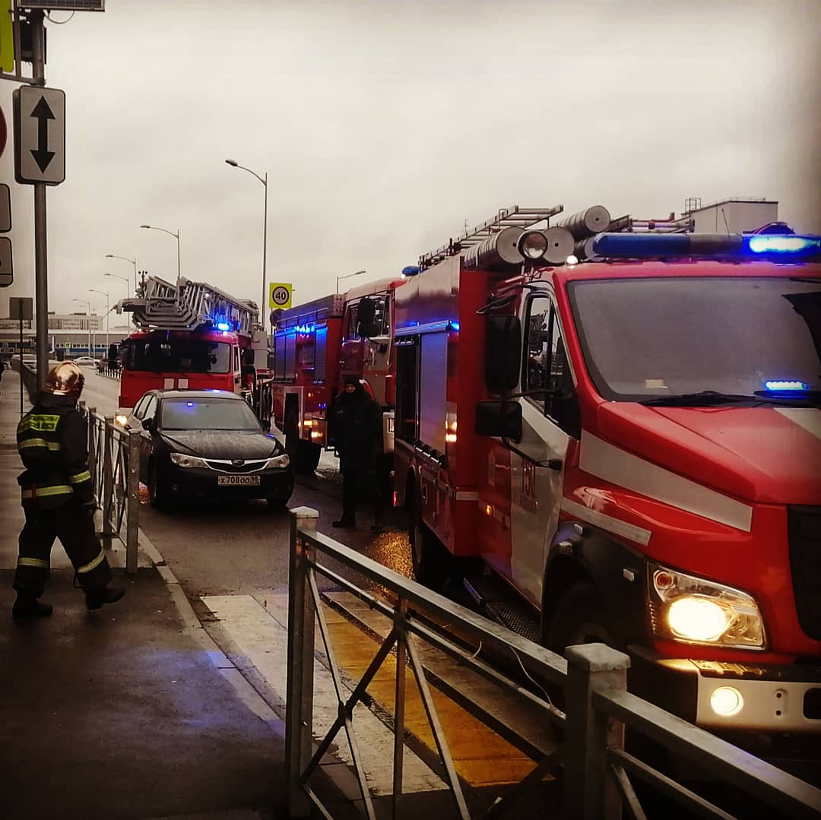
Ежедневно многие люди попадают в ситуации, когда им необходима помощь пожарных. Каждую минуту пожарные подразделения готовы выехать им на помощь, а для пожарных, спешащих на место экстренного вызова, на счету каждая секунда. От скорости их прибытия на пожар напрямую зависят жизни и здоровье людей. Они спешат – но не всегда успевают…
При приближении транспортного средства с включенным проблесковым маячком синего цвета и специальным звуковым сигналом, водители обязаны уступить дорогу для обеспечения беспрепятственного проезда указанного транспортного средства.
К сожалению, не все водители считают своим долгом уступить дорогу спешащему по вызову спецтранспорту. В результате пожарные не могут оперативно прибыть на место вызова и потушить пожар.
Обращаем внимание автомобилистов на правила дорожного движения, касающиеся проезда и следования пожарной техники:
- при приближении транспортного средства, имеющего спецсигналы, водители обязаны уступить дорогу для обеспечения беспрепятственного проезда техники,
- запрещается выполнять обгон указанного транспортного средства,
- приближаясь к стоящему спецтранспорту, водитель должен снизить скорость, чтобы иметь возможность немедленно остановиться в случае необходимости,
- выбирая место для стоянки или парковки, не забывайте оставлять свободные
места для подъезда специальной техники.
Не допускайте, чтобы из-за невнимательности или же безучастия, люди оставались
без помощи. Не оставайтесь равнодушными, помощь может понадобиться каждому.
Быть может, она спешит именно к вам!

Телефон службы спасения
101,112

АДМИНИСТРАЦИЯ АБАЛАКОВСКОГО СЕЛЬСОВЕТА ЕНИСЕЙСКОГО РАЙОНА КРАСНОЯРСКОГО КРАЯ

ПОСТАНОВЛЕНИЕ

01.09.2020г. с. Абалаково № 64-п

О назначении публичных слушаний по вопросу проекта межевания «по образованию земельного участка для размещения многоквартирного жилого дома по адресу: Красноярский край, Енисейский район, с.Абалаково, ул.Нефтяников, 1В» в кадастровом квартале 24:12:0370103, площадью 1756 кв.м.
Руководствуясь ст.2 Федерального закона от 3 июля 2016 № 334-ФЗ «О внесении изменений в Земельный кодекс Российской Федерации и отдельные законодательные акты Российской Федерации», ст. 11.3 Земельного кодекса Российской Федерации, Правилами землепользования и застройки муниципального образования сельского поселения Абалаковского сельсовета, утверждёнными Решением сельского Совета депутатов от 19.09.2013 № 176, ст. 16, 29 Устава района, РЕШИЛ:

1. Назначить публичные слушания по вопросу проекта межевания «по образованию земельного участка для размещения многоквартирного жилого дома по адресу: Красноярский край, Енисейский район, с.Абалаково, ул.Нефтяников, 1В» кадастровом квартале 24:12:0370103 на землях категории «Земли населенных пунктов», площадью 1756 кв.м, расположенного в зоне застройки «Жилая малоэтажная застройка» (Ж-4) на 01.10.2020г. в 17.00 часов в здании культурного центра с. Абалаково по адресу: Российская Федерация, Красноярский край, Енисейский район, с. Абалаково, ул. Нефтяников, 14.
2. Назначить председательствующим слушаний главу Абалаковского сельсовета Шаталину Олесю Алексеевну.
3. Назначить секретарем слушаний специалиста I категории администрации Абалаковского сельсовета Черепанову Людмилу Владимировну.
4. Предложения по вопросу проекта межевания «по образованию земельного участка для размещения многоквартирного жилого дома по адресу: Красноярский край, Енисейский район, с.Абалаково, ул.Нефтяников, 1В» в кадастровом квартале 24:12:0370103, на землях

категории «Земли населенных пунктов», площадью 1756 кв.м,
расположенного в зоне застройки «Жилая малоэтажная застройка» (Ж-4), местоположение: Красноярский край, Енисейский район, с. Абалаково, ул. Нефтяников, 1В.
5. Опубликовать настоящее Постановление в информационном листе «Вестник Абалаково» и на сайте Абалаковского сельсовета http://abalakovo-adm.ru.
6. Настоящее Постановление вступает в силу после его официального опубликования.
7. Контроль за исполнением настоящего Постановление оставляю за собой.

Глава сельсовета О.А. Шаталина

